精密激光加工应用的运动控制新挑战
摘要：
激光精密加工及切割已被应用在如太阳能晶硅切割、手机面板切割、半导体晶圆切割，Laser CNC等精密加工上面。如何通过调整能量强度来满足不同材质上切割，而呈现出有层次感的效果，这些都是高端运动控制产品所面临的新挑战。在本文中将讨论如何克服精密激光加工时所遭遇的新挑战，以及通过实例证明的解决方案。
关键词：激光加工, 运动控制, 速度规划, Softmotion算法
激光制造技术是结合光学、机械、电子电机、计算机等科学与技术整合成的一项新技术，其已在现今社会中被广泛的应用。根据国际激光产业权威《LASER FOCUS WORLD》与《Industrial Laser Solution》于2013年初统计数据显示，全球激光产品销售已经回到2008年的水平并呈现增长的趋势。在全球激光材料加工领域中，近几年以金属加工的产值占多数，应用端又以激光打标与画线等属于表面处理的，占的最多为42%，激光切割与焊接分占为第二与第三，合占整体材料加工应用的34%，其应用在汽车、航天航空、电子、机械、钢铁等金属钣金产业。而在GI (Global Information)于2012年底所发表的「Global and China Laser Equipment and Processing Industry Report, 2012-2014」报告书中指出，全球激光设备市场一般预计2011年将由2010年约74亿美金以14%的速度成长，2012则成长约2%。
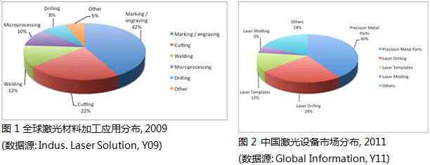
以中国市场而言，激光设备的市场在2011年略微超过全球市场的成长率。从宏观经济的影响来看，虽然中国针对机械产业、重工业的激光加工市场缩小了，但小型、中型激光加工市场则在成长。由于中国在全球制造业上扮演中心的角色，其对激光机械的需求也相当巨大，尤其是汽车、半导体、电子产业具有很大的潜在性需求。中国的加工产业，精密金属零件加工及激光开孔加工占了加工服务整体的60%。
就应用层面而言，激光精密加工及切割已被应用在如太阳能晶硅切割、手机面板切割、半导体晶圆切割，Laser CNC等精密加工上面。对于运动控制产品来说，如何克服传统切割上的精度与微米处理；如何可以很容易切割任何图形，并达到其精度的平滑效果；如何对于极微小的图形也能不受空间限制而完成；如何可以调整能量强度来-满足不同材质上切割，而呈现出有层次感的效果，这些都是高端运动控制产品所面临的新挑战。
在本文中将讨论如何克服精密激光加工时所遭遇的新挑战，以及经实例证明的解决方案。
挑战一：激光切割精准度不佳
激光功率的调整大多都以频率 + 占空比方式控制，所以在位移上控制需要实时与精准的变换，不同的速度要有不同的功率，但在图形切割时都会产生不同的速度。在速度急剧下降，激光功率来不及变换时候，会导致有过融现象发生，如图一所示。
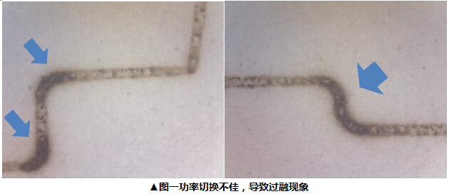
又因为激光控制大多以PWM的方式控制，PWM控制是以改变占空比的方式进行，所以对于固定速度会有较好的表现，但是如果速度提高，激光的频率会有来不及出光问题，则反应于切割时会产生烧融均匀度不佳的情况发生，如图二所示。
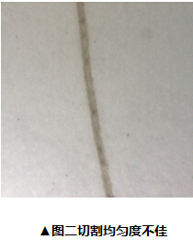
挑战二：运动轨迹在高精度下不易达到
切割系统在移动中都需要讲究路径的准确性，所以马达的控制需要很好，这样切割的图形才不会变形，如图三、图四所示；因此控制如用开环 (脉冲, 步进)方式，会导致跟随度无法实时补正；如要达到高精度的要求唯有使用闭环 (速度, 扭矩)控制才可以达到要求。但是闭环控制需要经过PID调整，才会有较佳的跟随效果。然PID的调教往往需要花费很长时间，相当费时。
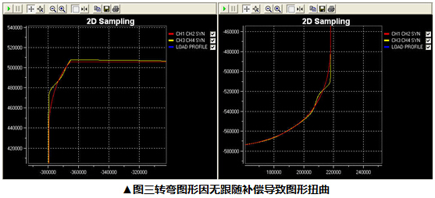
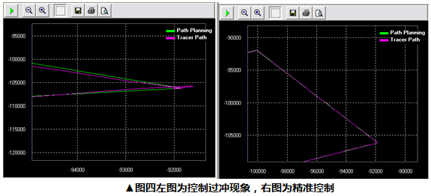
挑战三：激光功率不易调整
目前切割的对象大多为多层材质（太阳能板、手机屏幕触碰膜），需要使用不同的功率进行切割；但因市场上的激光专用控制器的激光调整（VAO Table）都只有一组，在切割的功率上不易切换与调整，导致目前只能将切割路径依材质层重复切割，以达到所需的要求。然而如此将造成产能速度无法提升。
挑战四：速度规划旷日费时
由于激光加工图形复杂，简单的速度规划已无法满足加工切割结果，如手机触控模切割，在大多状况下是使用Spline曲线，或者是较长的几何线与弧线，如果无法精准做速度控制会导致机构加减速震动或图形严重变形（如过切与抖动），如图五所示。因机台设计人员大多仅提供图形点表(position)，并无速度规划的数据，所以需要以人工操作方式规划速度，一方面设计流程旷日费时，且如遇规划错误时则需重新修正，也将造成产能无法提升。
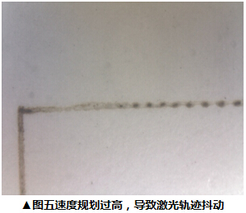
综合以上激光加工所遇到的瓶颈，新一代的运动控制卡是如何应对挑战？
实时呈现PWM控制能力
传统运动控制卡的PWM控制，均采用Duty单一控制方式，且通过软件控制，会面临无法实时且稳定控制PWM的时序。为了应对不同速度与不同图形，新一代运动控制卡采用更多种控制方式，包含频率调变(Frequency Modulation)、带宽调变(duty Modulation)、混合调变(Blend Modulation)，如图六所示，此控制方式会由硬件控制来完成，此PWM能在各种切割速度下呈现出不同能量的表现，因此需建立一对应的能量表，以防止发生『过融现象』，此能量控制就称(VAO)，如图七所示。
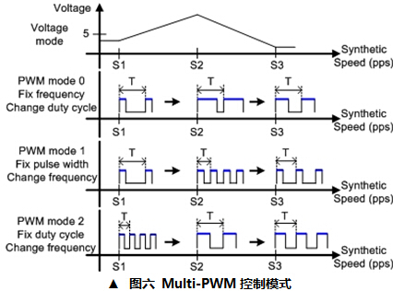
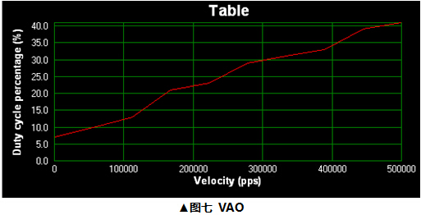
Multi-VAO方便动态切换
PWM采用Multi-VAO方式方便因切割材质的不同，达到深浅切割效果，让路径切割可以一次完成，无须重复路径再切割，如图八所示；大幅缩短生产时间，也提供生产效能。
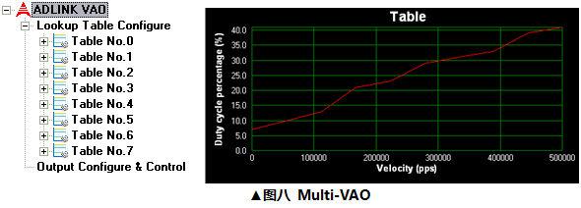
精确的运动轨迹跟随与简易PID调教
为了达到更好更精确的切割图形，新一代高端运动控制卡采用全闭回路（Full close loop）方式控制，并达到更小的Error count误差，在整体上相比一般控制卡有较高性能，跟随能力误差都相当小，如图九所示。为了达到高精确的跟随能力，需采用PID控制系统，但为了缩短PID调教时程，用户可通过Easy tuning的程序辅助，在短时间内调出最佳PID参数设定，如图十所示，可大幅提升性能，并简化操作性！
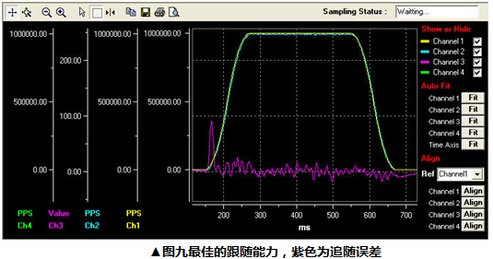
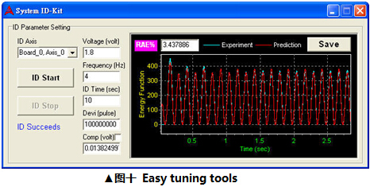
自动速度规划与图形路径规划
通过Softmotion的算法，新一代运动控制卡可根据用户所提供的图形数据，自动规划出优化图形路径规划，以缩短不必要的路径并提升切割速度与平滑度。如此一来可减少不必要的重复，大大的提升产能。 利用Softmotion内的前瞻规划(LookAhead)功能，当运动轨迹有较大角度的转折时，Softmotion会自动计算并提早降速，让机构可以顺应平滑的速度，平顺的完成轨迹的移动。如此复杂功能的实现，用户仅需要输入3个系统参数，分别是「最大速 (Max. Velocity)」、「最大加速度 (Max. Acceleration)」以及「容许误差量 (Tolerance)」(如图十二)。通过Softmotion的内部规划，即可达成复杂图形的轨迹运动。
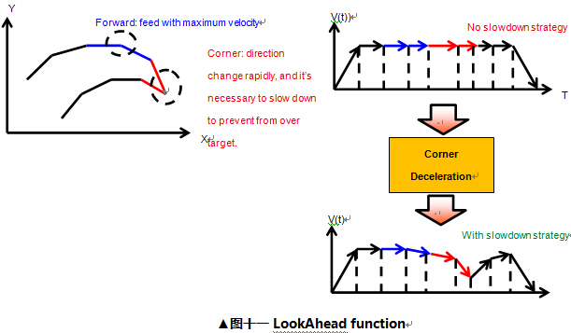
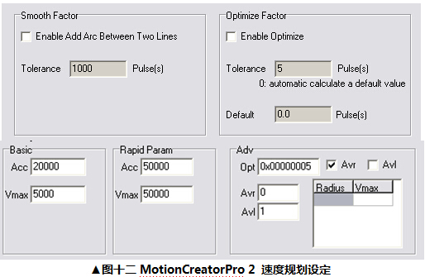
实证绩效
通过以上几点新功能与新技术的研发，证明凌华科技新一代的运动控制卡在激光切割效果上有很好的表现，其速度规划都让机构有最佳的跟随性，使得整体加工误差被控制在极小范围内。 表一为实际测试设备规格如下，机构部分采用伺服马达(Servo Motor)及滚珠导螺杆(Ball Screw)，最大运动速度为800 (mm/s)。经过凌华科技Easy-Tuning软件调试后，取得优化闭回路PID参数，使得整体机台的控制表现在±2误差单位 (在此物理量为5um)。
因加工是由4,500个小线段所组成的图形(如图十三)，并特别取得四个弯角段及四段长直线段的误差数据（如表二），而整体激光加工的弯角轨迹误差小于2.2um，长直线端的轨迹误差更小于0.5um。 通过以下区域放大图片中，可清楚的看到激光能量是均匀地控制在一定范围，并显示实际加工轨迹是平滑无抖动。也由此可左证凌华科技新一代的运动控制卡不仅能实现一般多轴插补运动，同时可实现在如激光切割等复杂的图形加工。而板上所实现的实时激光强度与回馈速度追随，更可有效节省系统CPU资源，并保证其加工效能。
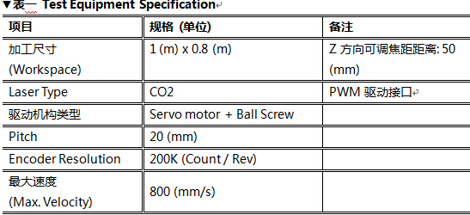
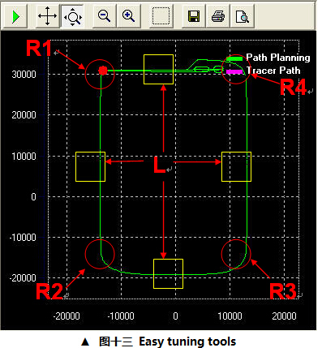
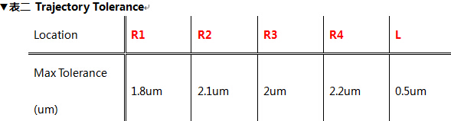
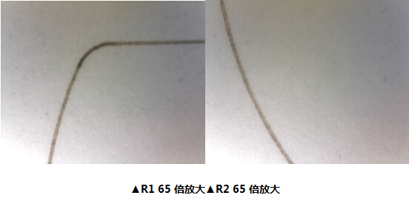
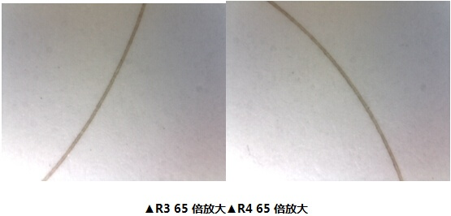
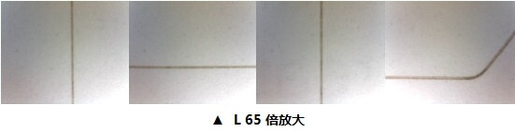
凌华科技高端运动控制卡PCI-8254/8258，具备高性能的运动控制表现，采用最新的DSP与FPGA技术，可以提供高速、高性能的混合模拟与脉冲序列运动指令。通过硬件实现闭回路PID含前馈增益控制，伺服更新率可高达20kHz。通过程序下载，最高可同步实时执行八种独立任务。凌华科技免费提供易于使用的应用工具，包含丰富的运动控制应用函数，以及用户诊断及操作接口，可实现高速度、高精度的运动控制能力。借助凌华科技Softmotion技术，使用者大幅减少了开发的时间，并提供卓越的同步运动控制性能，可为机台设备商使用者节省高达25%至50%的成本。
总结
激光加工产业在未来将与人们的生活更为接近，如汽车钣金、手机及电视面板与外壳，甚至是医疗相关的假牙成型及人体有关的医疗激光等应用。激光加工的高效率也更能符合节能减排的要求。各国均已投入大量资源，以求在相关技术上有领先性的突破。以大中华地区而言，超过200家不同的激光设备厂商也争相抢食市场大饼，但在面对欧美高端设备时，软件实力的整合，将左右这些厂商的市场地位，提升加工质量争取更高的设备毛利率。凌华科技凭借超过10年运动控制技术，以及与厂商多年的应用合作经验，成功开发出同步性运动与激光控制技术，将复杂的速度规划及激光强度计算都置于运动控制卡片上，使得用户可以自行规划CAM的路径，但不需要担心复杂的数学计算，以达到同中求异的市场加值成效。未来加工路径也将由2D升级为3D制造，将执行如目前CNC工具机所做的加工应用，并会有更佳的加工表面工艺。

